**聊城市2020—2021 学年度第一学期期末教学质量抽测**

**高二化学试题**

注意事项∶

1.答题前，考生先将自己的姓名、考生号填写在相应位置，认真核对条形码上的姓名、考生号，并将条形码粘贴在指定位置上。

2.选择题答案必须使用2B铅笔（按填涂样例）正确填涂;非选择题答案必须使用0.5毫米黑色签字笔书写，字体工整、笔迹清楚。

3.请按照题号在各题目的答题区域内作答，超出答题区域书写的答案无效;在草稿纸、试题卷上答题无效。保持卡面清洁，不折叠、不破损。

可能用到的相对原子质量∶

H—1 C—12 N-14 O—16 Na—23 S—32

一、选择题∶本题共 10 小题，每小题2分，共 20 分。每小题只有一个选项符合题意。

1. *N*A表示阿伏加德罗常数的值，下列叙述正确的是

A.H2O 的稳定性大于 H2S，是因为 H2O分子间存在氢键

B.1～36 号元素中，基态原子未成对电子数最多的元素是 Cr

C.主族元素的电负性越大，元素原子的第一电离能一定越大

D.1mol丙酮（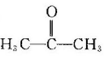）分子中含有σ键的数目为 8*N*A

2.下列有关化学反应能量变化的叙述正确的是

A.活化能越大，表明反应断裂旧化学键需要克服的能量越高

B.由“4P（s，红磷）=P4（s，白磷） △*H*>0”可知，白磷比红磷稳定

C.吸热反应中，反应物断裂化学键吸收的总能量低于生成物形成化学键释放的总能量

D.已知 N2（g）＋3H2（g）2NH3（g） △*H* =-92.4 kJ/mol，则向密闭容器中充入1 mol N2与3 mol H2充分反应后放出 92.4 kJ 的热量

3.下列有关化学反应速率和化学平衡的叙述错误的是

A.增大反应物的浓度，活化分子的百分含量不变，反应速率增大

B.锌与足量稀硫酸反应，加入少量硫酸铜粉末，反应速率增大，但产生氢气的量减少

C. 平衡正向移动时，反应物转化率可能减小

D. 锌与硫酸反应时，硫酸的浓度越大，产生 H2的速率越大

4.如图所示电解池Ⅰ和Ⅱ中，a、b、c、d均为铂电极，在电解过程中b电极有气体逸出，d电极

质量增大。符合上述实验结果的一项是

|  |  |  |
| --- | --- | --- |
|  | X | Y |
| A | AgNO3 | Na2CO3 |
| B | Cu(NO3)2 | Pb(NO3)2 |
| C | FeSO4 | Al2(SO4)3 |
| D | MgSO4 | CuSO4 |

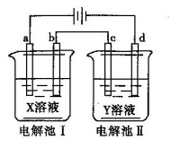

5.下列事实不能说明 HNO2是弱酸的是

A. NaNO2 溶液呈碱性

B.常温下，0.1 mol/L HNO2溶液的 pH=2.1

C.0.1 mol/L NaOH溶液与0.1mol/L HNO2溶液等体积混合，恰好完全反应

D.常温下，将pH=1的HNO2溶液稀释至原体积的100倍，溶液的pH约为2.8

6.下列叙述正确的是

A.基态K 原子中，核外电子填充的最高能层的符号为 4s

B.中心原子采用 sp³ 杂化的分子一定为正四面体结构

C.Fe 生成 Fe2+时失去 4s 轨道上的电子

D.基态 Mg 原子的核外 M 层电子的自旋状态相同

7.在V2O5存在时，反应2SO2（g）+O2（g）2SO3（g） =-198kJ/mol 的反应机理为∶

第一步V2O5（s）+SO2（g）2VO2（s）+SO3（g） =*a* kJ/mol 快反应

第二步 4VO2（s）+O2（g）2V2O5（s） 慢反应

下列说法正确的是

A. 总反应的快慢由第一步决定

B. =-(2*a*＋198)kJ/mol

C. 第二步反应活化能较小

D. V2O5（s）与 SO2（g）的碰撞全部有效，而 VO2（s）与O2（g）的碰撞部分有效

8.纳米铁是重要的储氢材料，可利用下列反应制得∶Fe（s）＋5CO（g）Fe（CO）5（s） 。在2.0L的恒容密闭容器中加入足量铁粉和0.48mol CO分别在*T*1℃、*T*2℃下进行反应，测得 *n*（CO）、温度与时间的变化关系如图所示。下列叙述正确的是

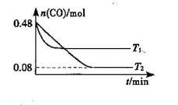

A. >0

B. *K*(*T*1 ℃)<*K*(*T*2℃)

C.*T*2℃时，反应的平衡常数 *K*（*T*2℃）=0.08-5

D.*T*1℃时，反应达到平衡，缩小容器的容积再次平衡后*c*（CO）增大

9.下列有关化学反应与电能的叙述正确的是

A. 对铅蓄电池充电时，Pb 电极接电源负极

B.用铜作电极电解 CuSO4溶液的离子方程式为 2Cu2++2H2O2Cu＋O2个+4H+

C.锌铜原电池中，因为有电子通过电解质溶液，形成闭合回路，所以有电流产生

D.Mg-AgCl电池是一种以海水为电解质溶液的水激活电池，正极反应式为 

10.下列说法错误的是

A.将 0.1mol/L 氯化铵溶液加水稀释时，的值变小

B. pH=1的溶液中，能大量共存

C.向 AgCl、AgBr 的饱和溶液中加入少量 AgNO3，溶液中不变

D.NH4HSO4 溶液中滴加 NaOH溶液至溶液 pH=7，则*c*（Na+）<2*c*（）

二、选择题∶本题共5 小题，每小题4分，共 20分。每小题有一个或两个选项符合题意，全都选对得 4 分，选对但不全的得 2 分，有选错的得0 分。

11.X、Y、Z、R、T五种主族元素，其原子序数依次增大，且都小于20。X的族序数等于其周期序数，X和T同主族，它们的基态原子最外层电子排布均为*n*s1;Y和R同主族，它们原子最外层的p能级电子数是s能级电子数的两倍;Z原子最外层电子数等于R原子最外层电子数的一半。下列叙述正确的是

A. 简单离子的半径∶T>R>Y

B.Y 与X、R、T均可形成至少两种二元化合物

C. 最高价氧化物对应水化物的碱性∶Z>T

D. 由这五种元素组成的一种化合物，可作净水剂和消毒剂

12.CO和 N2O是环境污染性气体，可在 Pt2O+表面转化为无害气体，其反应原理为 ，有关化学反应的物质变化过程及能量变化过程如图所示。下列说法不正确的是

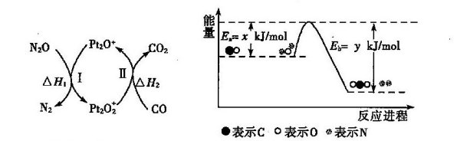

A.

B.

C.该反应若使用更高效的催化剂，AH的值会减小

D.N2和CO2分子中的原子均达到8电子稳定结构

13.氨是最基本的化工原料之一。工业合成氨的反应为 3H2（g）+N2（g）2NH3（g）△*H*<0，在一定条件下，将 H2（g）和N2（g）充入恒容密闭容器中，反应过程中各物质的物质的量浓度随时间的变化如图所示∶

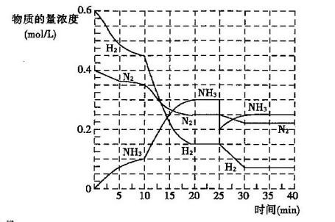

下列叙述正确的是

A. 图中两次平衡时反应的化学平衡常数相等

B. 第 10min 时改变的条件为加压或加入催化剂

C. 可用勒夏特列原理来解释工业合成氨需在高温下进行

D.25 至 30min时间段，反应的平均速率*v*（H2）=0.015mol/（L·min）

14.在传统的电解氯化氢回收氯气技术的基础上，科学家最近采用碳基惰性电极材料设计了一种新的工艺方案，主要包括电化学过程和化学过程，如图所示∶

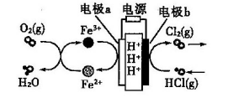

下列说法正确的是

A. 电极b为负极

B. H+由电极 a 向电极b 迁移

C. 电极 a 的电极反应式为∶

D.当电路中转移0.15mol电子时，需消耗标准状况下的氧气的体积为 0.84L

15.常温下，将 NaOH 溶液滴加到砷酸（H3AsO4）水溶液中，反应混合液中含砷的各物种的分布分数（平衡时某物种的浓度占各物种浓度之和的分数）与 pH 的关系如图所示。下列说法正确的是

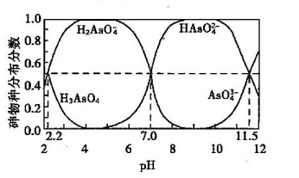

A.0.1mol/L NaH2AsO4溶液显碱性

B.

C.溶液 pH由2.2升至4时发生的反应为

D. NaH2AsO4 溶液中部分离子浓度大小关系为∶



三、非选择题∶本题包括 5 小题，共 60 分。

16.（14分）C、N、O、P、S等元素的化合物在科学研究和生产中有许多重要用途。请回答下列问题∶

（1）基态 N 原子核外电子有____种不同的空间运动状态;基态 P原子的价电子排布图为____。中P的____杂化轨道与O的 2p轨道形成___键。

（2）O、S、Se 为同一主族元素。

①H2S的稳定性比 H2Se_____（填"强"或"弱"）;气态 SeO3分子的立体构型为____。

②H2O的沸点比 H2S 的______（填"高"或"低"）。

③H2O可与 H+结合生成 H3O+，H3O+中H-O-H的键角比水中的____（填"大"或"小"）。H2O2是常用的氧化剂，其分子结构如图所示。H2O2能与水混溶，却不溶于CCl4 的原因是___。

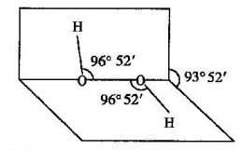

17.（10分）氢气作为一种清洁能源，一直是能源研究的热点，工业上制取氢气有多种方法∶

①C(s)＋H2O(g)=CO(g)+H2(g) 

②CH4 (g)+CO2(g)=2CO(g)+2H2 (g) 

③CH4 (g)＋H2O(g)=CO(g)+3H2 (g) 

④CH3OH(1)=CO(g)+2H2 (g) 

（1）根据以上数据，请写出CH4（g）分解生成C（s）和H2（g）的热化学方程式____。

（2）几种化学键的键能如下表所示∶

|  |  |  |  |  |  |
| --- | --- | --- | --- | --- | --- |
| 化学键 | C=O | H—H |  | C—H | ``O—H |
| 键能/kJ·mol-1 | 803 | 436 | *x* | 414 | 463 |

根据以上有关反应的，计算 *x*=______。

（3）我国科学家通过计算机模拟，研究了在某催化剂表面上发生反应④的反应历程（吸附在催化剂表面的物质，用"*"标注）。甲醇（CH3OH）脱氢反应的第一步历程，有两种可能方式∶

方式Ⅰ∶

方式Ⅱ∶

活化能E值推测，甲醇脱氢过程中主要历程的方式为_____（填"Ⅰ"或"Ⅱ"）。算机模拟的各步反应的能量变化示意图如下。

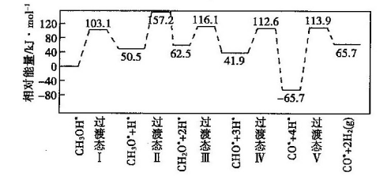

该历程中最大能垒（活化能）*E*正=_____ kJ/mol，写出该步骤的化学方程式____。

18.（12分）（1）CO与 H2可制取重要的化工原料甲醇，反应化学方程式为∶

CO(g)+2H2 (g) CH3OH(g) △*H*=-99 kJ/mol

在某温度时，将1.0 mol CO（g）与2.0mol H2（g）充入1L的刚性反应器中发生上述反应，第 5 min 末达到化学平衡，此时甲醇的物质的量分数为 25%。

①从反应开始到5 min末时，反应的平均速率*v*（CH3OH）=_____。

②H2的平衡转化率*a*=____%，若再充人1.5 mol CO（g）、2.0mol H2（g）和 4.0 mol CH3OH（g）时，*v*正___*v*逆（填"大于"、"等于"或"小于"）。

③平衡后，欲提高 CO 的平衡转化率并加快反应速率，可采取的措施有_____ 。

a.通入惰性气体b. 及时移除甲醇 c.加入更高效的催化剂 d.增加 H2的浓度 e.降低温度

（2）在一定条件下，一种高效催化剂可将 CO与 NO2转化为无污染的气体。反应的化学方程式为 4CO（g）+2NO2（g）4CO2（g）+N2（g） △*H*<0。某温度下，向 10L恒容密闭容器中分别充人0.1mol NO2（g）和0.2mol CO（g）发生上述反应，随着反应的进行，容器内的压强变化如下表所示∶

|  |  |  |  |  |  |  |  |  |  |
| --- | --- | --- | --- | --- | --- | --- | --- | --- | --- |
| 时间/min | 0 | 2 | 4 | 6 | 8 | 10 | 12 | 14 | 16 |
| 压强/kPa | 75 | 73.4 | 71.95 | 70.7 | 69.7 | 68.75 | 68.0 | 67.5 | 67.5 |

①下列能说明该反应已达到平衡状态的是____

A.2*v*正（CO2）=*v*逆（NO2） B.混合气体的密度保持不变

C.混合气体的颜色保持不变 D.的值保持不变

②此温度下，该反应的平衡常数*K*p=____ kPa-1（*K*p为以分压表示的平衡常数，分压=总压×物质的量分数，计算结果保留两位小数）。

③若升高温度，再次达到平衡，与原平衡相比体系压强增大的原因是__________。

19.（12 分）电化学知识在生产、科技研究中应用广泛。

（1）可采用电化学防护技术减缓海水中钢铁设施的腐蚀，下图是钢铁桥墩部分防护原理示意图。

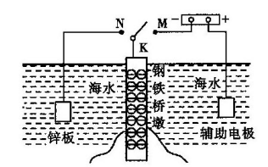

①K 与 M 连接时钢铁桥墩的电化学防护方法为_______。

②K与N连接时，钢铁桥墩为______极（填"正"、"负"、"阴"或"阳"），电极反应式为__________。

（2）燃料电池由于其较高的能量密度而备受关注，其工作原理如图所示。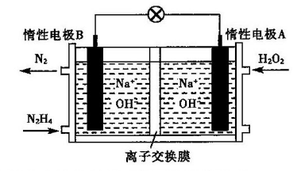

电池工作时，A极区 NaOH浓度不变，则离子交换膜为____（填"阳离子交换膜"或"阴离子交换膜"）;电极 B的电极反应式为___;电池工作时参加反应的= 。

20.（12 分）运用化学反应原理，研究硫、磷化合物的反应具有重要意义。

（1）已知H3PO2（次磷酸）的水溶液中存在 H3PO2分子。H3PO2与足量 NaOH溶液充分反应，消耗的酸和碱的物质的量相等，则生成盐的化学式为_____，该盐属于 （填"正盐"或"酸式盐"）。H3PO2易被氧化为 H3PO4，已知常温下H3PO4的电离常数为，请利用以上数据计算推测 Na2HPO4溶液的酸碱性_____。

（2）常温下，用NaOH溶液吸收 SO2得到 pH=9的Na2SO3溶液，吸收过程中水的电离衡_____（填"向左"、"向右"或"不"）移动。试计算该溶液中 。（常温下 H2SO3的电离平衡常数）

（3）保险粉样品中的纯度（质量分数）可通过氧化还原滴定法来测定，反应的离子方程式为。准确称取*w* g样品于锥形瓶中，用适量蒸馏水溶解，并滴加淀粉溶液作指示剂。用0.100mol/L碘的标准溶液进行滴定，滴终点的液面位置如图所示。则样品的纯度为___。（设 的摩尔质量为 *M* g/mol）

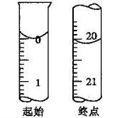

（4）化工生产中常用 FeS作沉淀剂除去工业废水中的Cu2+，其反应原理为Cu2+（q）+FeS（s）CuS（s）+Fe2+（aq）。下列有关叙述正确的是_____ 。

a.

b.达到平衡时*c*（Fe2+）=*c*（Cu2+）

c.溶液中加入少量 Na2S固体后，溶液中*c*（Fe2+）、*c*（Cu2+）都减小

d. 该反应平衡常数